Парковочные места ликвидировали в Хамовниках
03.09.2021
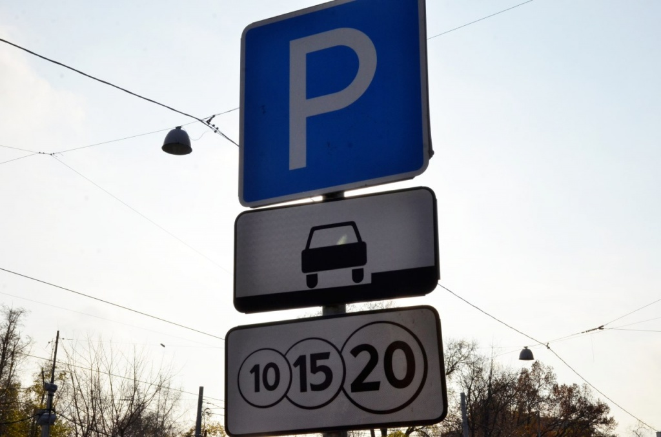

Эксплуатацию ряда парковочных мест прекратили 3 сентября в районе Хамовники. Данная мера необходима для обустройства новой автобусной остановки.

По словам ведущего специалиста управы района Хамовники Владимира Авдулова, на улице 10-летия Октября завершили ликвидацию мест для стоянки автомобилей.

— Ввод нового маршрута требовал частичного устранения парковочных карманов с улицы. Отправляясь с новой остановки, жители смогут посетить социально важные места столицы, — поделился Владимир Авдулов.

Напомним, что сотрудники управы регулярно трудятся для повышения уровня комфорта для проживания горожан. Так, в скором времени в районе завершат ремонт дорожного покрытия на Несвижском переулке.

Адрес страницы: http://cao.mos.ru/presscenter/news/detail/10229736.html
Префектура Центрального административного округа города Москвы

